Министерство образования Республики Беларусь

Учреждение образования

БЕЛОРУССКИЙ ГОСУДАРСТВЕННЫЙ УНИВЕРСИТЕТ

ИНФОРМАТИКИ И РАДИОЭЛЕКТРОНИКИ

Факультет компьютерных систем и сетей

Кафедра электронных вычислительных машин

Дисциплина: Системный анализ

ОТЧЕТ

по лабораторной работе №2

«Решение слабоструктурированных задач на основе метода анализа

иерархий с использованием системы поддержки

принятия решений ExpertChoice»

Вариант 2

Студент М.А. Бекетова

Преподаватель Н.О. Туровец

Минск 2025

**СОДЕРЖАНИЕ**

ВВЕДЕНИЕ 3

1 ЦЕЛЬ РАБОТЫ 4

2 ИСХОДНЫЕ ДАННЫЕ 4

3 ПОРЯДОК ВЫПОЛНЕНИЯ РАБОТЫ 4

4 ВЫПОЛНЕНИЕ РАБОТЫ 5

4.1 Выбор множества Парето 5

4.2 Выбор рационального решения на основе метода анализа иерархий 6

4.3 Система поддержки принятия решений ExpertChoice 9

ЗАКЛЮЧЕНИЕ 12

# ВВЕДЕНИЕ

Целью данной лабораторной работы является изучение и применение методов выбора оптимальных решений в многокритериальных задачах, таких как выбор площадки для строительства.

В работе рассматриваются два подхода: метод определения множества Парето-оптимальных решений, позволяющий отобрать недоминируемые альтернативы, и метод анализа иерархий, позволяющий определить наиболее предпочтительное решение с учетом важности критериев.

Для достижения поставленной цели изучены теоретические аспекты данных методов, выполнен анализ критериев и альтернатив, а также проведена обработка результатов с использованием специализированной системы поддержки принятия решений ExpertChoice. Работа направлена на практическое освоение методов принятия решений, что позволяет повысить их объективность и обоснованность.

# 1 ЦЕЛЬ РАБОТЫ

Целью работы является:

– ознакомление с понятием слабоструктурированной задачи и одним из основных классов таких задач – задачами многокритериального выбора альтернатив;

– изучение принципов решения слабоструктурированных задач на основе выбора множества недоминируемых альтернатив и метода анализа иерархий;

– ознакомление с принципами работы и приобретение навыков практического использования систем поддержки принятия решений (на примере системы ExpertChoice).

# 2 ИСХОДНЫЕ ДАННЫЕ

Предприятие предполагает приобрести станок. Характеристики станков, из которых делается выбор, следующие.

|  |  |  |  |  |  |  |
| --- | --- | --- | --- | --- | --- | --- |
| Станок | СТ1 | СТ2 | СТ3 | СТ4 | СТ5 | СТ6 |
| Производительность, изделий/ч | 25 | 25 | 30 | 15 | 20 | 35 |
| Стоимость станка, тыс. ден.ед. | 140 | 100 | 200 | 100 | 100 | 200 |
| Надежность | доста-точно высокая | сред-няя | очень высокая | достаточно высокая (немного ниже, чем у СТ1 и СТ6) | сред-няя | доста-точно высокая |

Важность критериев оценивается двумя экспертами.

По мнению первого эксперта, основной критерий - производительность, немного менее важный - надежность, еще немного менее важный - стоимость.

По мнению второго эксперта, основной критерий - производительность, менее важный - стоимость, еще немного менее важный - надежность.

# 3 ПОРЯДОК ВЫПОЛНЕНИЯ РАБОТЫ

1. Изучить теоретические сведения по лабораторной работе.

2. Получить задание на лабораторную работу (вариант 2).

3. Выбрать множество Парето.

4. Составить матрицы парных сравнений для решения задачи методом анализа иерархий.

5. Выбрать лучшую альтернативу на основе метода анализа иерархий, выполнив расчеты в табличном процессоре Excel.

6. Выбрать лучшую альтернативу, используя СППР ExpertChoice.

# 4 ВЫПОЛНЕНИЕ РАБОТЫ

## 4.1 Выбор множества Парето

Выбор множества Парето-оптимальных решений (множества Парето) представляет собой отбор перспективных альтернатив, из которых затем отбирается одна (лучшая) альтернатива.

Множество Парето представляет собой множество альтернатив, обладающих следующим свойством: любая из альтернатив, входящих во множество Парето, хотя бы по одному критерию лучше любой другой альтернативы, входящей в это множество. Другими словами, ни одна из альтернатив, входящих во множество Парето, не уступает какой-либо другой альтернативе из этого множества по всем критериям. Поэтому множество Парето называют также множеством недоминируемых альтернатив: в нем отсутствуют альтернативы, явно (по всем критериям) отстающие от какой-либо другой альтернативы.

Выбор множества Парето производится следующим образом. *Все* альтернативы *попарно* сравниваются друг с другом *по всем критериям*. Если при сравнении каких-либо альтернатив (обозначим их как *Ai*и *Aj*) оказывается, что одна из них (например, *Aj*) *не лучше другой ни по одному критерию*, то ее можно исключить из рассмотрения. Исключенную альтернативу (в данном случае – альтернативу *Aj*) не требуется сравнивать с другими альтернативами, так как она явно неперспективна.

Как правило, во множество Парето входит несколько альтернатив. Поэтому выбор множества Парето не обеспечивает принятия окончательного решения (выбора одной лучшей альтернативы), однако позволяет сократить количество рассматриваемых альтернатив, т.е. упрощает принятие решения.

Выберем множества Парето.

Сравним альтернативы СТ1 и СТ2. По критерию «Производительность» альтернативы одинаковы. По критерию «Стоимость станка» СТ2 лучше, чем СТ1. По критерию «Надежность» лучше СТ1. Ни одну из альтернатив исключить нельзя.

Сравним СТ1 и СТ3. По критерию «Производительность» СТ3 лучше, чем СТ1. По критерию «Стоимость станка» СТ1 лучше, чем СТ3. По критерию «Надежность» лучше СТ3. Ни одну из альтернатив исключить нельзя.

Сравним СТ1 и СТ4. По критерию «Производительность» СТ1 лучше, чем СТ4. По критерию «Стоимость станка» СТ4 лучше, чем СТ1. По критерию «Надежность» лучше СТ1. Ни одну из альтернатив исключить нельзя.

Сравним СТ1 и СТ5. По критерию «Производительность» СТ1 лучше, чем СТ5 По критерию «Стоимость станка» СТ5 лучше, чем СТ1. По критерию «Надежность» лучше СТ1. Ни одну из альтернатив исключить нельзя.

Сравним СТ1 и СТ6. По критерию «Производительность» СТ6 лучше, чем СТ1. По критерию «Стоимость станка» СТ1 лучше, чем СТ6. По критерию «Надежность» лучше СТ1. Ни одну из альтернатив исключить нельзя.

Сравним СТ2 и СТ3. По критерию «Производительность» СТ3 лучше, чем СТ2. По критерию «Стоимость станка» СТ2 лучше, чем СТ3. По критерию «Надежность» лучше СТ3. Ни одну из альтернатив исключить нельзя.

Сравним СТ2 и СТ4. По критерию «Производительность» СТ2 лучше, чем СТ4. По критерию «Стоимость станка» альтернативы одинаковы. По критерию «Надежность» лучше СТ4. Ни одну из альтернатив исключить нельзя.

Сравним СТ2 и СТ5. По критерию «Производительность» СТ2 лучше, чем СТ5. По критерию «Стоимость станка» альтернативы одинаковы. По критерию «Надежность» альтернативы одинаковы. Можно исключить из сравнения альтернативу СТ5.

Сравним СТ2 и СТ6. По критерию «Производительность» СТ6 лучше, чем СТ2. По критерию «Стоимость станка» СТ2 лучше, чем СТ6. По критерию «Надежность» лучше СТ6. Ни одну из альтернатив исключить нельзя.

Сравним СТ3 и СТ4. По критерию «Производительность» СТ3 лучше, чем СТ4. По критерию «Стоимость станка» СТ4 лучше, чем СТ3. По критерию «Надежность» лучше СТ3. Ни одну из альтернатив исключить нельзя.

Сравним СТ3 и СТ6. По критерию «Производительность» СТ6 лучше, чем СТ3. По критерию «Стоимость станка» альтернативы одинаковы. По критерию «Надежность» лучше СТ3. Ни одну из альтернатив исключить нельзя.

Сравним СТ4 и СТ6. По критерию «Производительность» СТ6 лучше, чем СТ4. По критерию «Стоимость станка» СТ4 лучше, чем СТ6. По критерию «Надежность» лучше СТ6. Ни одну из альтернатив исключить нельзя.

Таким образом, во множество Парето вошли альтернативы СТ1, СТ2, СТ3, СТ4 и СТ6. Именно из них будет затем выбираться лучшая альтернатива.

## 4.2 Выбор рационального решения на основе метода анализа иерархий

Решение задачи начинается с построения иерархического представления задачи, включающего все элементы, учитываемые при ее решении (в данном случае – альтернативы и критерии).

На первом уровне в иерархическом представлении задач, решаемых методом анализа иерархий, *всегда* указывается один элемент - выбор (цель). На втором уровне указаны критерии, по которым делается выбор, на третьем - альтернативы, из которых делается выбор с учетом критериев.

Затем выполняется попарное сравнение всех элементов, учитываемых при решении задачи. Сравнение состоит в указании экспертных оценок превосходства (или, наоборот, отставания) элементов задачи относительно друг друга. Сначала сравниваются *критерии по их важности*. Затем сравниваются *альтернативы* *по каждому критерию*. Для этого заполняются матрицы парных сравнений. Размерность каждой матрицы парных сравнений равна количеству сравниваемых элементов. Матрицы парных сравнений заполняются, обрабатываются, а также проверяются на непротиворечивость по правилам метода Саати.

На основании матриц парных сравнений вычисляются оценки важности критериев, оценки предпочтительности альтернатив по каждому из критериев и, наконец, обобщенные оценки предпочтительности альтернатив.

Рассмотрим сравнение критериев по важности. В рассматриваемой задаче три критерия: «Производительность» (К1), «Стоимость станка» (К2), «Надежность» (К3). Поэтому потребуется заполнить матрицу размерностью 3х3. Матрица заполняется в соответствии с мнениями экспертов о важности критериев по правилам, приведенным в таблице. Матрица парных сравнений критериев для данного примера приведена в таблице 4.1.

Таблица 4.1 – Матрица парных сравнений критериев по важности

|  |  |  |  |
| --- | --- | --- | --- |
|  | K1 | K2 | K3 |
| K1 | 1 | 5 | 5 |
| K2 | 1/5 | 1 | 1 |
| K3 | 1/5 | 1 | 1 |

Обработка матрицы парных сравнений выполняется по правилам метода Саати. Рассмотрим эту операцию для данного примера.

Вычисляются средние геометрические строк матрицы:

$C_{1}=\sqrt[3]{1⋅5⋅5}=2,92; C_{2}=\sqrt[3]{\frac{1}{5}⋅1⋅1}=0,58;$ $C_{3}=\sqrt[3]{\frac{1}{5}⋅1⋅1}=0,58$.

Вычисляется сумма средних геометрических: *С* = 4,09.

Вычисляются *локальные приоритеты* (в данном случае – оценки важности критериев):

*L*K1 = *C*1/*C* = 0,71; *L*K2 = *C*2/*C* = 0,14; *L*K3 = *C*3/*C* = 0,14.

Чем больше локальный приоритет, тем важнее критерий (т.е. тем больше он должен учитываться при выборе решения).

Затем выполняется сравнение альтернатив по каждому из критериев. Рассмотрим сравнение альтернатив по критерию «Производительность» (таблица 4.2).

Таблица 4.2 – Матрица парных сравнений альтернатив по критерию «Производительность»

|  |  |  |  |  |  |
| --- | --- | --- | --- | --- | --- |
|  | СТ1 | СТ2 | СТ3 | СТ4 | СТ6 |
| СТ1 | 1 | 1 | 1/3 | 5 | 1/5 |
| СТ2 | 1 | 1 | 1/3 | 5 | 1/5 |
| СТ3 | 3 | 3 | 1 | 7 | 1/3 |
| СТ4 | 1/5 | 1/5 | 1/7 | 1 | 1/9 |
| СТ6 | 5 | 5 | 3 | 9 | 1 |

Матрица парных сравнений обрабатывается, как показано выше. Вычисляются средние геометрические строк:

$C_{1}= 0,80;C_{2}=0,80;$ $C_{3}=1,84; C_{4}= 0,23; C_{6}= 3,68$.

Сумма средних геометрических: *С* = 7,35.

Локальные приоритеты альтернатив относительно критерия К1:

*C*1/*C* = 0,11; *C*2/*C* = 0,11; *C*3/*C* = 0,25; *C*4/*C* = 0,03; *C*6/*C* = 0,50.

Чем больше локальный приоритет, тем лучше альтернатива *по данному критерию*. В данном случае видно, что по критерию «Производительность» лучший станок – СТ6, худший – СТ4.

Аналогично выполняется сравнение альтернатив по остальным критериям.

В таблице 4.3 приведено попарное сравнение альтернатив по критерию «Стоимость станка», в таблице 4.4 – по критерию «Надежность».

Таблица 4.3 – Матрица парных сравнений альтернатив по критерию «Стоимость станка»

|  |  |  |  |  |  |
| --- | --- | --- | --- | --- | --- |
|  | СТ1 | СТ2 | СТ3 | СТ4 | СТ6 |
| СТ1 | 1 | 5 | 1/5 | 5 | 1/5 |
| СТ2 | 1/5 | 1 | 1/9 | 1 | 1/9 |
| СТ3 | 5 | 9 | 1 | 9 | 1 |
| СТ4 | 1/5 | 1 | 1/9 | 1 | 1/9 |
| СТ6 | 5 | 9 | 1 | 9 | 1 |

Вычисляются средние геометрические строк:

$C_{1}= 1,00;C_{2}=0,30;$ $C_{3}=3,32; C_{4}= 0,30; C_{6}= 3,32$.

Сумма средних геометрических: *С* = 8,25.

Локальные приоритеты альтернатив относительно критерия К2:

*C*1/*C* = 0,14; *C*2/*C* = 0,04; *C*3/*C* = 0,45; *C*4/*C* = 0,04; *C*6/*C* = 0,45.

По критерию «Стоимость станка» лучшие станки – СТ3 и СТ6.

Таблица 4.4 – Матрица парных сравнений альтернатив по критерию «Надежность».

|  |  |  |  |  |  |
| --- | --- | --- | --- | --- | --- |
|  | СТ1 | СТ2 | СТ3 | СТ4 | СТ6 |
| СТ1 | 1 | 7 | 1/3 | 3 | 1 |
| СТ2 | 1/7 | 1 | 1/9 | 1/5 | 1/7 |
| СТ3 | 3 | 9 | 1 | 5 | 3 |
| СТ4 | 1/3 | 5 | 1/5 | 1 | 1/3 |
| СТ6 | 1 | 7 | 1/3 | 3 | 1 |

Вычисляются средние геометрические строк:

$C_{1}= 1,48;C_{2}=0,21;$ $C_{3}=3,32; C_{4}= 0,64; C_{6}= 1,48$.

Сумма средних геометрических: *С* = 7,13.

Локальные приоритеты альтернатив относительно критерия К3:

*C*1/*C* = 0,20; *C*2/*C* = 0,03; *C*3/*C* = 0,45; *C*4/*C* = 0,09; *C*6/*C* = 0,20.

По критерию «Надежность» лучший станок – СТ3, худший – СТ2.

На основании полученных оценок вычисляются **глобальные приоритеты альтернатив**, в которых учитываются предпочтения альтернатив по каждому из критериев, а также важность этих критериев. Глобальные приоритеты альтернатив находятся следующим образом: локальные приоритеты альтернативы относительно критериев умножаются на приоритеты соответствующих критериев; эти произведения складываются.

*G*СТ1 = = 0,13.

*G*СТ2 = = 0,09.

*G*СТ3 = = 0,31.

*G*СТ4 = = 0,04.

*G*СТ6 = = 0,45.

Чем больше глобальный приоритет, тем лучше альтернатива (с учетом *всех* критериев, а также с учетом их важности).

В данном случае лучший станок – СТ6. Несколько хуже станок СТ3, сильно хуже – СТ1, немного хуже – СТ2, ещё немного хуже – СТ4.

## 4.3 Система поддержки принятия решений ExpertChoice

Метод анализа иерархий реализован в компьютерной системе поддержки принятия решений (СППР) ExpertChoice.

На рисунках 4.1-4.9 изображены основные этапы решения задачи с использованием этой системы.

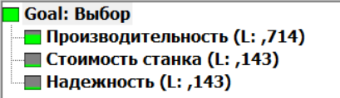

Рисунок 4.1 – Локальные приоритеты критериев в СППР Expert Choice

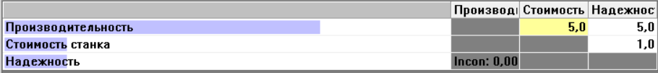

Рисунок 4.2 – Матрица парных сравнений в СППР Expert Choice

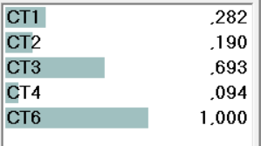

Рисунок 4.3 – Глобальные приоритеты альтернатив

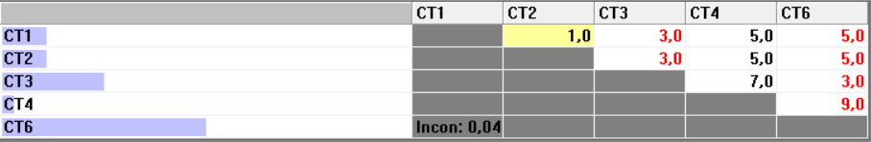

Рисунок 4.4 – Матрица парных альтернатив по критерию

«Производительность»

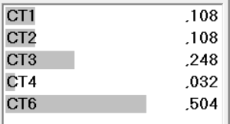

Рисунок 4.5 – Локальные приоритеты альтернатив по критерию

«Производительность»

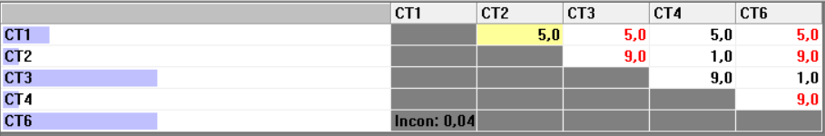

Рисунок 4.6 – Матрица парных альтернатив по критерию

«Стоимость станка»

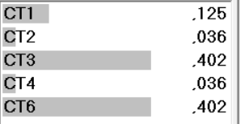

Рисунок 4.7 – Локальные приоритеты альтернатив по критерию  
«Стоимость станка»

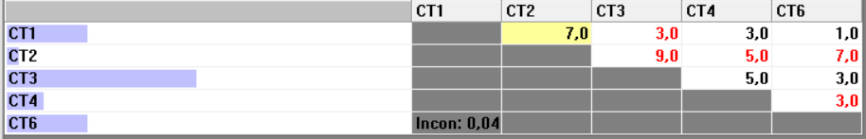

Рисунок 4.8 – Матрица парных альтернатив по критерию

«Надёжность»

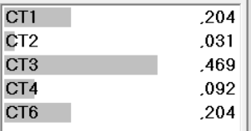

Рисунок 4.9 – Локальные приоритеты альтернатив по критерию

«Надёжность»

В данном случае лучший станок – СТ6. Несколько хуже станок СТ3, сильно хуже – СТ1, немного хуже – СТ2, ещё немного хуже – СТ4.

# ЗАКЛЮЧЕНИЕ

В ходе выполнения лабораторной работы были изучены и успешно применены методы анализа множества Парето и анализа иерархий для выбора оптимального решения.

Метод множества Парето позволил выделить недоминируемые альтернативы, существенно сократив количество вариантов для детального анализа.

Метод анализа иерархий обеспечил возможность определить глобальные приоритеты каждой альтернативы на основе экспертной оценки значимости критериев.

Итогом работы стал выбор оптимальной площадки для строительства, что демонстрирует практическую значимость и эффективность использования данных методов.

Автоматизация процесса с помощью системы ExpertChoice показала её удобство в решении многокритериальных задач, что делает её важным инструментом в принятии управленческих решений.